|  |  |
| --- | --- |
| **ĐỀ THI THỬ CHUẨN CẤU TRÚC**  **ĐỀ MINH HỌA**  **ĐỀ 03**  *(Đề thi có 05 trang)* | **KỲ THI TỐT NGHIỆP TRUNG HỌC PHỔ THÔNG 2025**  **Bài thi: KHOA HỌC TỰ NHIÊN**  **Môn thi thành phần: SINH HỌC**  *Thời gian làm bài: 50 phút, không kể thời gian phát đề* |

**PHẦN I.** Thí sinh trả lời từ câu 1 đến câu 18. Mỗi câu hỏi thí sinh chỉ chọn một phương án.

**Câu 1.** Ở sinh vật nhân thực, khi tiểu đơn vị bé của ribosome gắn với mRNA ở vị trí nhận biết đặc hiệu thì phức hợp nào sau đây khớp mã với codon mở đầu?

**A.** Met – tRNA. **B.** Val – tRNA. **C.** Ser – tRNA. **D.** Leu – tRNA.

**Câu 2.** Hãy quan sát hình vẽ một tế bào đang phân bào mỗi chữ cái kí hiệu cho 1 NST. Hãy xác định bộ nhiễm sắc thể của loài.

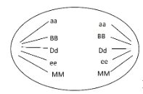

**A.** 2n = 8 **B.** 2n = 10 **C.** 2n = 20 **D.** 2n = 12.

**Câu 3.** Trong một thí nghiệm, người ta xác định được lượng nước thoát ra và lượng nước hút vào của mỗi cây trong cùng một đơn vị thời gian như sau:

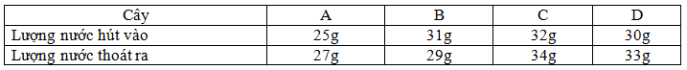

Theo suy luận lí thuyết, cây nào không bị héo?

**A.** Cây C **B.** Cây D **C.** Cây B **D.** Cây A.

**Câu 4.** Một bệnh nhân bị bệnh tim được lắp máy trợ tim có chức năng phát xung điện cho tim.

Máy trợ tim này có chức năng tương tự cấu trúc nào trong hệ dẫn truyền tim?

**A.** Mạng Purkinje. **B.** Bó His. **C.** Nút xoang nhĩ. **D.** Nút nhĩ thất.

**Câu 5.** Khi phân tích đoạn mạch mã gốc của gene mã hóa cho cùng một loại protein ở 4 loài sinh vật, người ta thu được trình tự các nucleotide trên exon tương ứng như sau:

Loài A: 3’ ... -GTT - TAC - TGT - AAG - TTC -TGG -5’

Loài B: 3’ ... -GTT - GAC - TGT - AAG - TTC -TGG -5’

Loài C: 3’ ... -GTT - GAC - TGT - AAG - TTC -TAG -5’

Loài D: 3’ ... -GTT - GAC - GGT - AAT - TTT -TGG -5’

Hai loài có họ hàng gần gũi nhất là:

**A.** loài A và B **B.** loài A và C **C.** loài A và D **D.** loài C và D.

**Câu 6.** Khi nghiên cứu lịch sử phát triển của sinh giới, người ta đã căn cứ vào loại bằng chứng trực tiếp nào sau đây để có thể xác định loài nào xuất hiện trước, loài nào xuất hiện sau?

**A.** Cơ quan tương tự **B.** Cơ quan tương đồng.

**C.** Hóa thạch **D.** Cơ quan thoái hóa.

**Câu 7.** Hai loài động vật A và B cùng sống trong một môi trường có điều kiện tự nhiên thay đổi mạnh. Sau một thời gian dài, quần thể của loài A đã tiến hóa thành loài A’ thích nghi hơn với môi trường còn quần thể loài B thì có nguy cơ bị tuyệt diệt. Điều giải thích nào sau đây về loài A là *sai*?

**A.** Quần thể của loài A có khả năng thích nghi cao hơn.

**B.** Quần thể của loài A có tốc độ phát sinh và tích lũy gene đột biến nhanh hơn.

**C.** Loài A có tốc độ sinh sản chậm hơn và chu kì sống dài hơn.

**D.** Loài A có tốc độ sinh sản nhanh hơn và chu kì sống ngắn hơn.

**Câu 8.** Theo thuyết tiến hóa tổng hợp hiện đại, tác động của nhân tố tiến hóa đột biến và di - nhập gene đều có thể dẫn tới kết quả

**A.** làm xuất hiện allele mới trong quần thể.

**B.** làm thay đổi tần số allele theo một hướng xác định.

**C.** làm giảm đa dạng di truyền của quần thể.

**D.** làm một allele có lợi nhanh chóng trở nên phổ biến trong quần thể.

**Câu 9.** Ở người, bệnh mù màu đỏ và lục được quy định bởi một gene lặn nằm trên nhiễm sắc thể giới tính X, không có allele tương ứng trên nhiễm sắc thể Y. Bố bị bệnh mù màu đỏ và lục; mẹ không biểu hiện bệnh. Họ có con trai đầu lòng bị bệnh mù màu đỏ và lục. Xác suất để họ sinh ra đứa con thứ hai là con gái bị bệnh mù màu đỏ và lục là:

**A.** 75%. **B.** 25%. **C.** 12,5%. **D.** 50%.

**Câu 10.** Trên hòn đảo có 1 loài chuột A chuyên ăn rễ cây. Sau một thời gian, từ loài chuột A đã hình thành thêm loài chuột B chuyên ăn lá cây. Loài B đã được hình thành theo con đường

**A.** cách li địa lí. **B.** cách li tập tính. **C.** cách li sinh thái. **D.** lai xa và đa bội hoá.

**Câu 11.** Để duy trì và phát triển quần thể loài A cần có số lượng cá thể ít nhất là 25 cá thể/quần thể. Biết không có hiện tượng di - nhập cư. Người ta thống kê 4 quần thể của loài ở các môi trường ổn định khác nhau, thu được kết quả như sau.

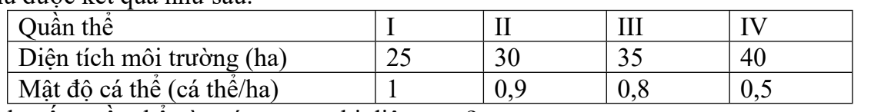

Theo lí thuyết, quần thể nào có nguy cơ bị diệt vong?

**A.** Quần thể IV. **B.** Quần thể III. **C.** Quần thể I. **D.** Quần thể II.

**Câu 12.** Trong ruột lúa, lúa và cỏ lồng vực cùng hút nước và các ion khoáng từ đất để tổng hợp các chất hữu cơ. Mối quan hệ giữa lúa và cỏ lồng vực thuộc quan hệ

**A.** hợp tác **B.** cạnh tranh **C.** hội sinh **D.** kí sinh.

**Câu 13.** “Ngày nay, với công nghệ hiện đại các nhà khoa học có thể nuôi cấy các mẫu mô của thực vật, thậm chí từng tế bào trong ống nghiệm rồi sau đó cho chúng tái sinh thành các cây. Công nghệ này giúp ta nhân nhanh các giống cây quý hiếm từ một cây có kiểu gene quý tạo nên một quần thể cây trồng đồng nhất về kiểu gene” (SGK Sinh học 12, NXB Giáo dục). Nội dung đoạn trích trên đề cập đến phương pháp tạo giống nào?

**A.** Nuôi cấy hạt phấn. **B.** Nuôi cấy mô.

**C.** Nuôi cấy noãn chưa được thụ tinh. **D.** Lai hữu tính.

**Câu 14.** Ở ruồi giấm, allele A quy định mắt đỏ trội hoàn toàn so với allele a quy định mắt trắng, gene trên vùng không tương đồng của NST giới tính X. Cơ thể mang kiểu gene XaXa có kiểu hình là

**A.** con cái mắt trắng. **B.** con đực mắt trắng. **C.** con đực mắt đỏ. **D.** con cái mắt đỏ.

**Câu 15.** Trong công tác tạo giống, muốn tạo một giống vật nuôi có thêm đặc tính của một loài khác, phương pháp nào dưới đây được cho là hiệu quả nhất?

**A.** Gây đột biến. **B.** Công nghệ gene. **C.** Công nghệ tế bào. **D.** Lai tạo.

**Câu 16.** Ở một loài thực vật lưỡng bội có 10 nhóm gene liên kết, thể đột biến nào dưới đây thuộc loại lệch bội về 1 cặp NST?

**A.** Có 11 NST. **B.** Có 20 NST. **C.** Có 22 NST **D.** Có 15 NST

**Câu 17.** Trong các hệ sinh thái sau đây, hệ sinh thái nào được con người bổ sung thêm nguồn vật chất và thực hiện các biện pháp cải tạo một cách thường xuyên nhất?

**A.** Đồng ruộng. **B.** Rừng trồng **C.** Rừng ngập mặn. **D.** Rạn san hô.

**Câu 18.** Ý nào *không đúng* đối với động vật sống thành bầy đàn trong tự nhiên?

**A.** Phát hiện kẻ thù nhanh hơn. **B.** Tự vệ tốt hơn.

**C.** Thường xuyên diễn ra sự cạnh tranh. **D.** Có lợi trong việc tìm kiếm thức ăn.

**PHẦN II.** Thí sinh trả lời từ câu 1 đến câu 4. Trong mỗi ý a, b, c, d, ở mỗi câu, thí sinh chọn đúng hoặc sai.

**Câu 1.** Trong trường hợp mỗi gene quy định một tính trạng, tính trạng trội là trội hoàn toàn. Cho cặp bố mẹ (P) tương phản về 1 hoặc 2 cặp tính trạng lai với nhau đến F2, số loại kiểu gene ở từng thế hệ được biểu thị ở 2 biểu đồ như hình sau:

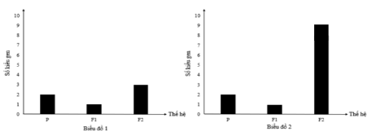

**a.** Biểu đồ 1 có thể là kết quả của phép lai di truyền liên kết hoàn toàn.

**b.** Tỷ lệ kiểu gene ở F2 biểu đồ 2 là 4 : 2 : 2 : 2 : 2 : 1 : 1 : 1 : 1.

**c.** Nếu tiếp tục giao phấn thì tỉ lệ kiểu gene ở F3 của biểu đồ 1 là 1 : 2 :1.

**d.** Nếu cho F1 của biểu đồ 2 lai phân tích thu được Fa có 4 kiểu gene với tỉ lệ như nhau.

**Câu 2.** Cấu trúc tuổi của quần thể có tính đặc trưng và phụ thuộc vào môi trường sống. Khi điều tra quần thể chim trĩ (Phasianus colchicus) tại các khu rừng trên đảo Hawaii sau hai năm bị săn bắt, người ta thu được tháp tuổi như hình sau. Trong thời gian điều tra, môi trường không có biến động lớn.

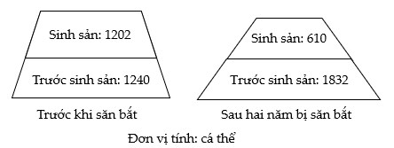

**a.** Tháp tuổi không thể hiện nhóm tuổi sau sinh sản.

**b.** Sau khi bị săn bắt, kích thước quần thể chim trĩ tăng.

**c.** Trước khi bị săn bắt, tỉ lệ nhóm tuổi sinh sản nhỏ hơn nhóm tuổi trước sinh sản.

**d.** Nếu không bị săn bắt, tỉ lệ nhóm tuổi sinh sản sẽ tăng lên.

**Câu 3.** Biến động về huyết áp, vận tốc máu và tổng tiết diện hệ mạch trong hệ tuần hoàn của người được mô tả trong đồ thị hình bên.

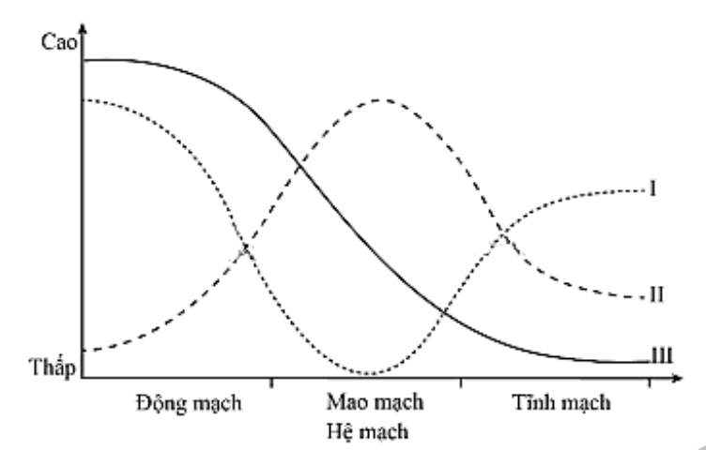

**a.** Đường cong I biểu thị biến động huyết áp.

**b.** Đường cong II biểu thị tổng tiết diện hệ mạch.

**c.** Ở mao mạch, đường cong II đi lên là nguyên nhân làm cho đường cong I đi xuống.

**d.** Ở tĩnh mạch, đường cong I đi lên là do đường cong II đi xuống.

**Câu 4.** Hình vẽ sau đây mô tả bệnh hồng cầu hình liềm ở người.

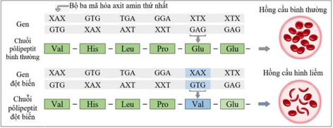

**a.** Bệnh hồng cầu hình liềm phát sinh do đột biến thay thế cặp T-A bằng cặp A-T.

**b.** Protein đột biến đã bị thay đổi ở một acid amine là Glu thành Val.

**c.** Sau đột biến, số lượng nucleotide mỗi loại của gene không thay đổi so với gene ban đầu.

**d.** Người bị bệnh có nhiều biểu hiện như thể lực giảm, suy tim, suy thận, viêm phổi.

**PHẦN III.** Thí sinh trả lời từ câu 1 đến câu 6. Thí sinh điền kết quả mỗi câu vào mỗi ô trả lời tương ứng theo hướng dẫn của phiếu trả lời.

**Câu 1.** Nghiên cứu sự thay đổi thành phần kiểu gene của quần thể giao phối qua 4 thế hệ liên tiếp thu được kết quả như sau.

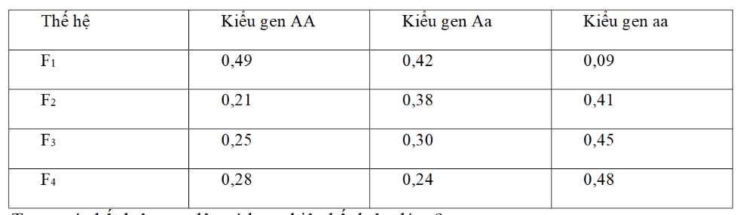

Hãy cho biết những phát biểu đúng.

1. Chọn lọc tự nhiên là nhân tố gây ra sự thay đổi cấu trúc di truyền của quần thể ở F2.

2. Giao phối không ngẫu nhiên là nhân tố đã gây nên sự thay đổi cấu trúc di truyền của quần thể ở F3 và F4.

3. Tất cả các kiểu gene đồng hợp tử trội đều vô sinh nên F2 có cấu trúc di truyền như vậy.

4. Tần số các allele A trước khi chịu tác động của nhân tố tiến hóa là 0,7.

**Câu 2.** Một loài có 2n = 24, thể đột biến của loài đó có 12 nhóm NST, mỗi nhóm chứa 3 NST. Xác định số NST trong tế bào sinh dưỡng của thể đột biến nói trên.

**Câu 3.** Một loài thực vật lưỡng bội, xét 3 gene nằm trên 2 cặp nhiễm sắc thể, mỗi gene quy định một tính trạng và mỗi gene đều có 2 allele, allele trội là trội hoàn toàn. Cho 2 cây giao phấn với nhau, tạo ra F1 gồm 8 loại kiểu hình, trong đó các cây có kiểu hình trội về 3 tính trạng có 5 loại kiểu gene. Theo lý thuyết, các cây có 3 allele trội ở F1 có tối đa bao nhiêu loại kiểu gene?

**Câu 4.** Một loài chim, cho con đực lông đen giao phối với con cái lông đen (P), thu được F1 có tỉ lệ kiểu hình: 6 con đực lông đen : 3 con cái lông đen : 2 con đực lông nâu : 5 con cái lông nâu. Biết không xảy ra đột biến. Trong các cơ thể lông nâu ở F1, cá thể đực chiếm tỉ lệ bao nhiêu phần trăm? (làm tròn đến hàng phần mười)

**Câu 5.** Trong lưới thức ăn được mô tả ở hình bên, khi bậc dinh dưỡng đầu tiên bị nhiễm kim loại nặng thì sinh vật nào sẽ tích tụ hàm lượng kim loại nặng lớn nhất?

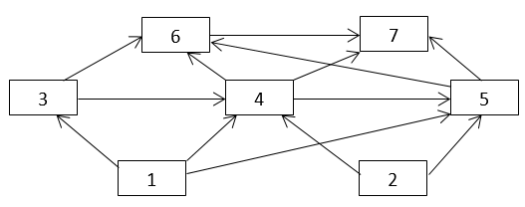

**Câu 6.** Trong một hồ nước, tảo cung cấp cho giáp xác 30% và cá mè trắng 20% năng lượng của mình. Cá mương khai thác 20% năng lượng của giáp xác và làm mồi cho cá quả. Cá quả tích tụ 10% năng lượng của bậc liền kề với nó và tổng sản lượng qui ra năng lượng của cá quả là 36 000 kcal. Có bao nhiêu kết luận sau đây đúng? Tổng năng lượng của cá mè trắng khai thác từ tảo là bao nhiêu nghìn kcal?

**MA TRẬN ĐỀ THI**

|  |  |  |  |  |  |  |  |  |  |  |  |  |
| --- | --- | --- | --- | --- | --- | --- | --- | --- | --- | --- | --- | --- |
| **Lớp** | **Chủ đề** | **Cấp độ tư duy** | | | | | | | | | **Tổng** | **Tỉ lệ** |
| **Phần I** | | | **Phần II** | | | **Phần III** | | |
| **Biết** | **Hiểu** | **Vận dụng** | **Biết** | **Hiểu** | **Vận dụng** | **Biết** | **Hiểu** | **Vận dụng** |
| **11** | **Chuyển hoá VCNL ở động vật** |  |  |  | 1 | 1 | 2 |  |  |  | 4 | 10% |
| **Chuyển hoá VCNL ở thực vật** | 2 |  |  |  |  |  |  |  |  | 2 | 5% |
|  | **Cơ chế di truyền và biến dị** | 2 | 1 |  |  | 1 | 3 | 1 |  |  | 8 | 20% |
| **Tính quy luật của hiện tượng di truyền** |  |  |  | 1 | 2 | 1 |  |  | 1 | 5 | 12,5% |
| **Di truyền quần thể** |  |  |  |  |  |  |  | 1 |  | 1 | 2,5% |
| **Di truyền học người** |  | 2 | 1 |  |  |  |  |  |  | 3 | 7,5% |
| **Ứng dụng di truyền học** |  | 1 |  |  |  |  |  |  |  | 1 | 2,5% |
| **Tiến hoá** | 4 | 1 |  |  |  |  | 1 |  |  | 6 | 15% |
| **Sinh thái** | 4 |  |  |  | 2 | 2 |  | 2 |  | 10 | 25% |
| **Tổng** | | 12 | 5 | 1 | 2 | 6 | 8 | 2 | 3 | 1 | 40 ý | 100% |
| **Tỉ lệ** | | 30% | 12,5% | 2,5% | 5% | 15% | 20% | 5% | 7,5% | 2,5% | 100% |  |
| **Điểm tối đa** | | 4,5 | | | 4 | | | 1,5 | | | 10 |  |

**ĐÁP ÁN**

**PHẦN I. Câu trắc nghiệm nhiều phương án lựa chọn.**

|  |  |  |  |  |  |  |  |  |  |
| --- | --- | --- | --- | --- | --- | --- | --- | --- | --- |
| Câu | 1 | 2 | 3 | 4 | 5 | 6 | 7 | 8 | 9 |
| **Chọn** | **A** | **B** | **C** | **C** | **A** | **C** | **C** | **A** | **B** |
| Câu | 10 | 11 | 12 | 13 | 14 | 15 | 16 | 17 | 18 |
| **Chọn** | **C** | **A** | **B** | **B** | **A** | **B** | **C** | **A** | **C** |

**PHẦN II. Câu trắc nghiệm đúng sai.**

|  |  |  |  |  |
| --- | --- | --- | --- | --- |
| Câu | 1 | 2 | 3 | 4 |
| Đáp án | a đúng  b đúng  c đúng  d đúng | a đúng  b đúng  c đúng  d đúng | a sai  b đúng  c đúng  d sai | a đúng  b sai  c sai  d đúng |

**PHẦN III. Câu trắc nghiệm trả lời ngắn.**

|  |  |  |  |  |  |  |
| --- | --- | --- | --- | --- | --- | --- |
| Câu | 1 | 2 | 3 | 4 | 5 | 6 |
| Đáp án | 24 | 36 | 6 | 28,6 | 7 | 1200 |

**LỜI GIẢI CHI TIẾT**

**PHẦN I.** Thí sinh trả lời từ câu 1 đến câu 18. Mỗi câu hỏi thí sinh chỉ chọn một phương án.

**Câu 1. Đáp án A**

Ở sinh vật nhân thực, khi tiểu đơn vị bé của ribosome gắn với mRNA ở vị trí nhận biết đặc hiệu thì phức hợp Met – tRNA khớp mã với codon mở đầu.

**Câu 2. Đáp án B**

2n = 10

**Câu 3. Đáp án C**

- Khi lượng nước hút vào bé hơn lượng nước thoát ra thì cây bị héo.

- Trong 4 phương án nêu trên thì ở cây B, lượng nước hút vào lớn hơn lượng nước thoát ra. Do đó, cây B không bị héo. Còn các cây A, C, D đều bị héo.

**Câu 4. Đáp án C**

Trong hệ dẫn truyền của tim, nút xoang nhĩ có khả năng tự phát xung điện lan ra khắp cơ. Vậy máy trợ tim có chức năng phát xung điện cho tim, tương tự nút xoang nhĩ.

**Câu 5. Đáp án A**

Loài A và B khác nhau 1 nu

Loài A và C khác nhau 2 nu

Loài A và D khác nhau 4 nu

Loài C và D khác nhau 4 nu

🡪 loài A và B có họ hàng gần gũi nhất.

**Câu 6. Đáp án C**

**Câu 7. Đáp án C**

Điều giải thích không hợp lý là loài A có tốc độ sinh sản chậm hơn và chu kì sống dài hơn loài B. Bởi tốc độ sinh sản chậm hơn và chu kì sống dài hơn thì tốc độ tích lũy đột biến cũng chậm hơn nên không thể thích nghi tốt hơn được.

**Câu 8. Đáp án A**

Theo thuyết tiến hóa tổng hợp hiện đại, tác động của nhân tố tiến hóa đột biến và di - nhập gene đều có thể dẫn tới kết quả làm xuất hiện allele mới trong quần thể.

**Câu 9. Đáp án B**

Bố bị bệnh mù màu đỏ và lục (XaY) x mẹ không biểu hiện bệnh (XAX-)

Vì con trai đầu lòng bị bệnh có KG XaY

🡪 mẹ có KG XAXa

Xác suất sinh con gái bị bệnh mù màu đỏ và lục (XaXa) = 25%

**Câu 10. Đáp án C**

Loài B được hình thành theo con đường sinh thái (cùng khu vực và có ổ sinh thái dinh dưỡng khác loài A)

**Câu 11. Đáp án A**

Kích thước quần thể = diện tích x mật độ

Kích thước quần thể I = 25x1 = 25

Kích thước quần thể II = 30x0,9 = 27

Kích thước quần thể III = 35x0,8 = 28

Kích thước quần thể IV = 40x0,5 = 20

🡪 quần thể IV có nguy cơ diệt vong vì số lượng cá thể < 25

**Câu 12. Đáp án B**

Trong ruột lúa, lúa và cỏ lồng vực cùng hút nước và các ion khoáng từ đất để tổng hợp các chất hữu cơ. Mối quan hệ giữa lúa và cỏ lồng vực thuộc quan hệ cạnh tranh.

**Câu 13. Đáp án B**

**Câu 14. Đáp án A**

**Câu 15. Đáp án B**

Trong công tác tạo giống, muốn tạo ra một giống vật nuôi có thêm đặc tính của một loài khác, phương pháp công nghệ gen. Công nghệ gen là quy trình tạo ra những tế bào sinh vật có gen bị biến đổi hoặc có thêm gen mới.

**Câu 16. Đáp án C**

Ở một loài thực vật lưỡng bội có 10 nhóm gene liên kết 🡪 n = 10 🡪 2n = 20

Thể đột biến thuộc loại lệch bội về 1 cặp NST: 2n-1 = 19, 2n+1 = 21, 2n-2 = 18, 2n+2 = 22

**Câu 17. Đáp án A**

**Câu 18. Đáp án C**

**C.** Thường xuyên diễn ra sự cạnh tranh. 🡪 sai vì sự cạnh tranh xảy ra khi thiếu thức ăn, nơi ở, số lượng cá thể quá nhiều… là không thường xuyên xảy ra

**PHẦN II.** Thí sinh trả lời từ câu 1 đến câu 4. Trong mỗi ý a, b, c, d, ở mỗi câu, thí sinh chọn đúng hoặc sai.

**Câu 1.**

Quan sát biểu đồ 1, ta thấy P có 2 kiểu gen, F1 có 1 kiểu gen và F2 xuất hiện 3 kiểu gen.

→ Đây có thể là kết quả của phép lai di truyền liên kết hoàn toàn 2 cặp gen hoặc phép lai di truyền phân li 1 cặp gen. 🡪 a đúng

P: AB/AB × ab/ab → F1: AB/ab → F2: 1 AB/AB : 2 AB/ab : 1 ab/ab.

F2 giao phấn: (1 AB/AB : 2 AB/ab : 1 ab/ab) × (1 AB/AB: 2 AB/ab : 1 ab/ab)

→ GF2: (12 AB : 12 ab) × (12 AB : 12 ab)

→ F3: 1 AB/AB: 2 AB/ab : 1 ab/ab → c đúng.

hoặc P: AA x aa → F1: Aa → F2: 1 AA : 2 Aa : 1 aa

d đúng. F1: AaBb x aabb → Fb: 1 AaBb : 1 Aabb : 1 aaBb : 1 aabb.

Quan sát biểu đồ 2, ta thấy P có 2 kiểu gen, F1 có 1 kiểu gen và F2 xuất hiện 9 loại kiểu gen.

Ở F2: 9 loại kiểu gen = 3 × 3

→ Đây là kết quả của phép lai di truyền phân li độc lập 2 cặp gen.

P: AABB × aabb → F1: AaBb

→ F2 có tỉ lệ kiểu gen là: 1 AABB : 2 AaBB : 2 AABb : 4 AaBb : 1 AAbb : 2 Aabb : 1 aaBB : 2 aaBb : 1 aabb.

→ b đúng.

**Câu 2.**

a Đúng. Trước và sau khi bị săn bắt đều không thấy xuất hiện nhóm tuổi sau sinh sản.

b Đúng. Trước khi bị săn bắt, quần thể có 51% cá thể ở lứa tuổi trước sinh sản; 49% cá thể ở lứa tuổi sinh sản

c Đúng. Sau hai năm bị săn bắt, số cá thể ở lứa tuổi sinh sản giảm mạnh => chủ yếu khai thác nhóm tuổi trưởng thành => Tỷ lệ nhóm tuổi thay đổi, quần thể có 75% cá thể ở lứa tuổi trước sinh sản; 25% cá thể ở lứa tuổi sinh sản. Kích thước của quần thể ít biến động (trước khai thác: 3062; sau hai năm khai thác: 3021) => việc khai thác nằm trong khả năng tự phục hồi của quần thể.

d đúng. Khi tập trung khai thác các cá thể trưởng thành khiến cho số lượng cá thể ở nhóm tuổi trưởng thành của quần thể giảm mạnh. Tuy nhiên việc khai thác đều đặn theo thời gian một số lượng nhất định cá thể của quần thể, số cá thể còn lại sẽ tăng khả năng sinh sản, bù lại số đã bị săn bắt => Cơ chế tự điều chỉnh của quần thể.

Khi dừng khai thác, mật độ của quần thể tăng => quần thể tự điều chỉnh, giảm khả năng sinh sản của các cá thể => số lượng cá thể giảm => quần thể quay lại tỷ lệ nhóm tuổi ban đầu.

**Câu 3.**

a sai vì đường cong I thể hiện vận tốc máu, đường cong 2 là tổng tiết diện hệ mạch và 3 là huyết áp.

b đúng

c đúng

d sai vì vận tốc máu đi lên không phải do tiết diện hệ tĩnh mạch đi xuống.

**Câu 4.**

Đột biến xảy ra: CTC → CAC → thay 1 cặp T-A bằng 1 cặp A-T, làm thay acid amine Glu → Val.

Xét các phát biểu.

a đúng.

b sai, axit amin đột biến ở vị trí axit amin số 5.

c sai, phân tích NST không thể phát hiện đột biến gen.

d đúng, vì hồng cầu từ dạng bình thường → hình liềm gây thiếu máu → ảnh hưởng đến các cơ quan khác.

**PHẦN III.** Thí sinh trả lời từ câu 1 đến câu 6. Thí sinh điền kết quả mỗi câu vào mỗi ô trả lời tương ứng theo hướng dẫn của phiếu trả lời.

**Câu 1.**

F1: allele A = 0,7; a = 0,3

F2: A = 0,4; a = 0,6

F3: A = 0,4; a = 0,6

F4: A = 0,4; a = 0,6

🡪 Tần số allele thay đổi từ F1 sang F2; tần số kiểu gene A từ F1 -> F2 giảm sau đó tăng dần.

1. Chọn lọc tự nhiên là nhân tố gây ra sự thay đổi cấu trúc di truyền của quần thể ở F2. 🡪 sai, vì CLTN sẽ tác động liên tục lên nhiều thế hệ

2. Giao phối không ngẫu nhiên là nhân tố đã gây nên sự thay đổi cấu trúc di truyền của quần thể ở F3 và F4. 🡪 đúng, từ F3 đến F4 tần số allele không thay đổi, KG đồng hợp tăng, dị hợp giảm.

3. Tất cả các kiểu gene đồng hợp tử trội đều vô sinh nên F2 có cấu trúc di truyền như vậy. 🡪 sai, nếu KG đồng tử trội đều vô sinh thì F1 tham gia sinh sản có tần số allele A = 3/7; a = 4/7 🡪 không giống tần số allele ở F2.

4. Tần số các allele A trước khi chịu tác động của nhân tố tiến hóa là 0,7. 🡪 đúng

**Câu 2.**

Một loài có 2n = 24

Thể đột biến của loài đó có 12 nhóm NST, mỗi nhóm chứa 3 NST 🡪 đây là dạng đột biến 3n

Số lượng NST của thể đột biến = 36

**Câu 3.**

F1 có 8 loại kiểu hình = 2 × 4 → P không có cặp gen đồng hợp trội nào.

Giả sử 3 cặp gen đó là: Aa, Bb, Dd; Aa, Bb nằm trên 1 cặp NST

A-B-D- có 5 kiểu gen = 5 × 1

Hay A-B- có 5 kiểu gen → P dị hợp 2 cặp gen, có HVG.

D- có 1 kiểu gen → Dd × dd.

Kiểu gen của P có thể là: AB/ab Dd×AB/ab dd

→ cây có 2 alen trội gồm:

(AB/ab) Dd

(Ab/aB) Dd

(Ab/Ab) Dd

(aB/aB) Dd

(AB/Ab) dd

(AB/aB) dd

🡪 6KG

**Câu 4.**

F1 có tỉ lệ kiểu hình là lông đen : lông nâu = (6 + 3): (2 + 5) = 9 : 7

🡪 Tính trạng di truyền theo quy luật tương tác bổ sung.

Ở F1, tỉ lệ kiểu hình ở giới đực khác với ở giới cái 🡪 Tính trạng liên kết giới tính.

Tính trạng vừa tương tác bổ sung vừa liên kết giới tính nên kiểu gen P là AaXBY x AaXBXb.

Lông nâu = 7/16

Đực lông nâu (trong đề bài) = 2/16

🡪 Tỉ lệ đực lông nâu trong số các cá thể lông nâu = 2/16 : 7/16 = 28,6%

**Câu 5.**

Sinh vật ở bậc dinh dưỡng càng cao thì mức độ nhiễm kim loại càng nhiều.

🡪 sinh vật số 7 nhiễm hàm lượng kim loại nặng lớn nhất.

**Câu 6.**

Tổng năng lượng của tảo là: 36 000 x 10 x 5 x10/3 = 6.106

Tổng kcal của cá mè trắng = 6.106 . 20% = 12.105 = 1200 nghìn